Детская стопа по сравнению со стопой взрослого человека имеет ряд морфологических особенностей. Она более широкая в передней части и сужена в пяточной. Пальцы имеют веерообразное расхождение. У детей дошкольного возраста на подошве сильно развита подкожная клетчатка, заполняющая своды стопы, что нередко приводит к диагностическим ошибкам. В соответствии с этим заключение о плоскостопии выносят начиная с пятилетнего возраста. Какой же должна быть обувь для дошкольника?

**Первое.** Обувь должна соответствовать форме, размеру стопы и иметь в носочной части припуск 5-7 мм, учитывающий увеличение длины стопы за счет ее естественного прироста и во время ходьбы под влиянием нагрузок. Если в обуви нет припуска, то при удлинении пальцы принимают согнутое положение, что может привести к их деформации. Недопустима зауженность в носочной части, поскольку это приводит к деформации большого пальца, его отклонению наружу. Чрезмерно свободная обувь также оказывает отрицательное влияние - могут появиться потертости, мозоли.

**Второе.** **Подошва должна быть гибкой**. Недостаточная гибкость ограничивает движение в суставах, предъявляет повышенные требования к мышцам голени и стопы, способствуя более быстрому их утомлению и ослаблению. При этом нарушается походка, что оказывает негативное влияние на осанку и позвоночник ребенка. Чтобы проверить гибкость подошвы, следует, удерживая пяточную часть обуви, поднять носочную. Гибкость считается достаточной, если угол составляет 25°.

**Подошва не должна быть высокой**, поскольку в процессе ходьбы в такой обуви нарушаются сцепление пальцев с опорной поверхностью и толчковая функция стопы. Это приводит к дополнительной нагрузке на мышцы стопы, их ослаблению и более быстрому утомлению. Слишком мягкая подошва (например, в чешках) также недопустима, так как способствует формированию плоскостопия при ходьбе по жесткому грунту, асфальту или полу.

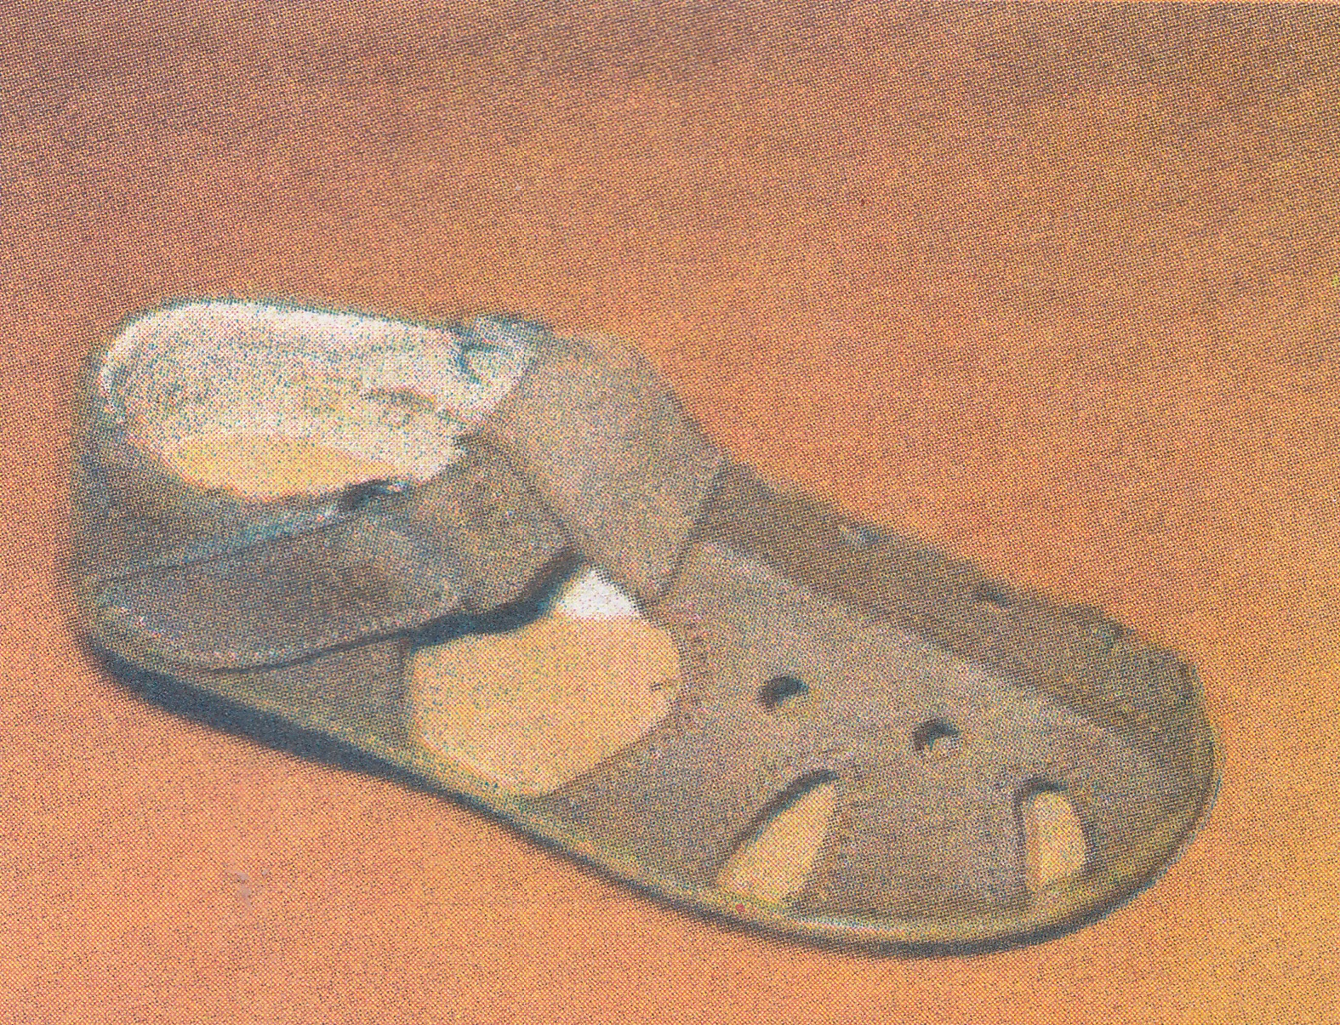

**Третье.** Важным элементом обуви для дошкольника является **каблук,** высота которого влияет на распределение нагрузки на различные отделы стопы, ее положение. При отсутствии каблука увеличивается нагрузка на свод. При небольшом каблуке свод, наоборот, разгружается за счет перераспределения нагрузки с увеличением ее на передний отдел. Слишком высокий каблук делает нагрузку на передний отдел стопы чрезмерной -это приводит к снижению поперечного свода и формированию поперечного плоскостопия. Итак, **высота каблука не должна превышать 5-10 мм.** Такой каблук увеличивает свод стопы, ее рессорность, защищает пятку от ушибов, смягчая удар о твердую поверхность при ходьбе, и, кроме того, повышает износоустойчивость обуви.

**Четвертое**. В профилактике деформации стопы особое значение имеет наличие **фиксированного задника**, который позволяет прочно удерживать пяточную кость и предотвращает ее отклонение наружу. Деформация пяточной кости нарушает устойчивость голеностопного сустава, а впоследствии приводит к плоскостопию (плоско-вальгусные стопы).

**Пятое.** Наряду с фиксированным задником обувь должна обеспечивать **прочную фиксацию в носочной части.** Открытый носок в летних туфлях, часто используемых в качестве сменной обуви, приводит к неустойчивому положению стопы. Кроме того, возрастает угроза травматизации пальцев.

**Шестое**. Прочная фиксация стопы в обуви обеспечивается также соответствующими креплениями. Их отсутствие может привести к ослаблению мышц, снижению свода и деформации пальцев.

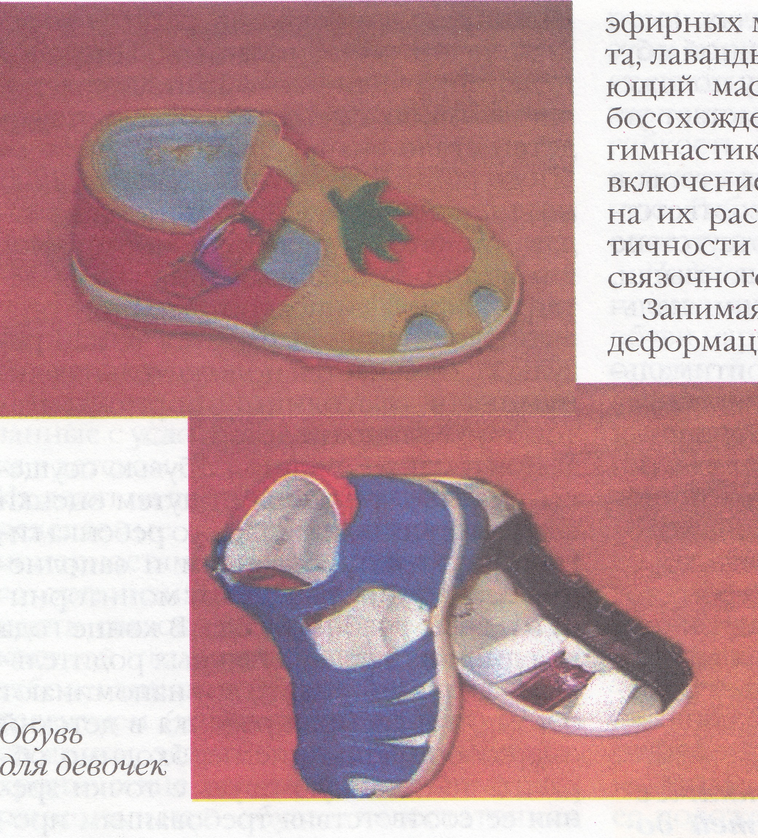**Седьмое.** Для обеспечения оптимального температурно-влажностного режима внутриобувного пространства необходимы такие конструктивные решения (переплетение ремешков, дополнительные «окошки» и др.), которые позволяли бы осуществлять хорошую вентиляцию обуви. Перегрев стопы ведет к расслаблению мышц и, как следствие, снижению свода стопы с формированием в последующем плоскостопия.